COLEGIO DR. B. A. HOUSSAY
Nivel Primario
Año 2023

- NOMBRE DEL PROYECTO: Aprendemos con Truman.
- GRADO: 5to. A
- ÁREA: Filosofía.
- TIEMPO DEL PROYECTO: Abril – Mayo – Junio – Julio.
- DESAFÍO para los estudiantes: Elaborar un Informe Final de Trabajo (según el formato acordado).
- FUNDAMENTACIÓN:
Después de las prácticas didácticas realizadas a partir 2º Grado, es indispensable desde la perspectiva de la asignatura, que los niños sean capaces de elaborar un discurso coherente y consistente, partiendo de un texto determinado.
En este caso, el texto a analizar es la película “El Show de Truman” (duración 1h, 43 min), película en la que se aplicarán las metodologías de análisis ya estudiadas.
Una vez estudiada y analizada la película, con las orientaciones del docente, el resultado que deben ofrecer los alumnos es un Informe Final, acorde al formato que se acuerda con el docente.
Estas habilidades son sumamente útiles pues se fomenta el análisis crítico y la indagación de ideas en el texto estudiado junto con el desarrollo del proceso de escritura.
- PROPÓSITO:
Que los alumnos observen, con capacidad crítica, un texto filosófico y plasmen sus conclusiones en un escrito coherente y consistente.

- CONTENIDOS:
Noción de “texto filosófico”: desde la filosofía podemos analizar, cuestionar, indagar, criticar cualquier fenómeno con el que nos enfrentamos. Un poema, un libro, una noticia, un tema musical, una película, una escultura, una pintura, etc. pueden ser textos filosóficos. Entonces, un texto filosófico es todo aquello que nos obligue a realizar una reflexión filosófica.
Ficción: comprensión, notas y ejemplos: La noción de ficción identifica al acto y consecuencia de fingir (es decir, de permitir la existencia de algo que, en realidad, no aparece en el plano real). En este sentido, se puede decir que una ficción es una cosa que ha sido fingida o bien, que se trata de un invento. Una ficción, entonces, es algo que no se corresponde con lo que llamamos “real”.
Por ejemplo, la propaganda comercial nos induce a pensar que por comprar determinado producto se alcanzan ciertos niveles de confort como los que tienen los protagonistas. Comprar una gaseosa de alguna marca no quiere decir que podamos vivir en playas hermosas; sin embargo, la propaganda nos indica eso y mucha gente cree eso. Ejemplos así se multiplican a diario.
Otro ejemplo son las noticias; un mismo hecho es mostrado de diversas formas, dependiendo del medio que las muestre.
Formato de Informe de Trabajo: Un Informe es un tipo de texto informativo.
Un texto informativo es un pieza de lenguaje escrito que sirve para transmitir información. Ofrece datos, descripciones de la realidad, de ciertos hechos o cualquier otro tipo de información cuyo cometido sea transmitir un conocimiento.
Este tipo de textos son fáciles de reconocer, dado que imparte información concreta, puntual, a menudo real y objetiva, argumentos propios. Empleamos textos informativos a diario y en prácticamente todas las esferas de nuestra vida.
A los fines de esta actividad, al terminar de esta guía, se ofrece un modelo o formato del Informe Final de trabajo que los alumnos deben realizar.

- ACTIVIDADES.
- Primera instancia.
El docente explica los alcances de la actividad y las metas a lograr.
Vemos la película: durante las horas de clase, vemos la película con la guía del docente, quien explicará las nociones e ideas a indagar en el texto filosófico.
Durante la película, se anotarán las dudas e inquietudes de los alumnos.
- Segunda instancia.
El docente explica los pasos a seguir. Se ofrecen los contenidos necesarios para la correcta aprehensión del material conceptual.
- Tercera instancia.
Se explica los pasos a seguir para la elaboración del Informe Final. Formato, partes, contenidos, fuentes y todo lo que sea pertinente.
- Cuarta instancia.
Los alumnos elaboran el Informe Final, siendo las pautas establecidas. La presentación del producto final tiene fecha límite (a acordar con los alumnos). Durante esta etapa, el docente orientará el trabajo y saldará las dudas de los alumnos.
- Evaluación.
Los alumnos harán una autoevaluación del proceso y resultado de la actividad. A la hora de evaluar se tendrá en cuenta el seguimiento de las consignas, del formato del Informe; la fecha de presentación, contenidos conceptuales, capacidad de relacionar saberes y presentación.

- RECURSOS.
Sinopsis de “El Show de Truman”.
Truman Burbank (Jim Carrey) es un hombre corriente y algo ingenuo que ha vivido toda su vida en uno de esos pueblos donde nunca pasa nada. Sin embargo, de repente, unos extraños sucesos le hacen sospechar que algo anormal está ocurriendo. Todos sus amigos son actores, toda su ciudad es un plató, toda su vida está siendo filmada y emitida como el reality más ambicioso de la historia.
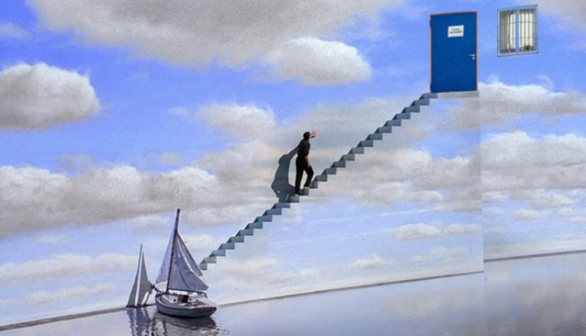
Lista de cotejo.
INDICADOR | SÍ | NO
El Informe cumple el formato acordado en clase.
El Informe fue presentado en tiempo y forma.
Están presentes, en las reflexiones del alumno, los contenidos enseñados.
La participación durante la exhibición de la película fue activa.
Capacidad de relacionar y ofrecer, al menos 3 (tres) conceptos observados en la película y estudiados en clase.
Poder relacionar lo analizado en clase con ideas previas.
Con esta actividad se pudieron aprender ideas nuevas.
- Se anexa formato del Informe Final.
- OBSERVACIONES.

